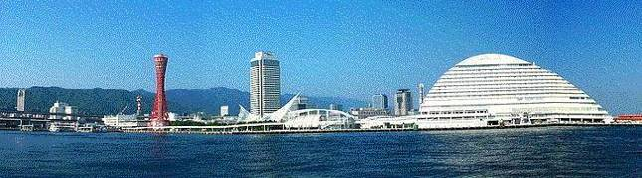
ＷＩＮＤ ＯＦ ＫＯＢＥ！
神戸運輸監理部情報
令和３年１２月１日 国土交通省 神戸運輸監理部
第７６４号

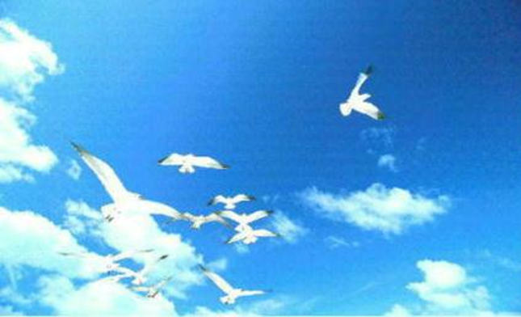
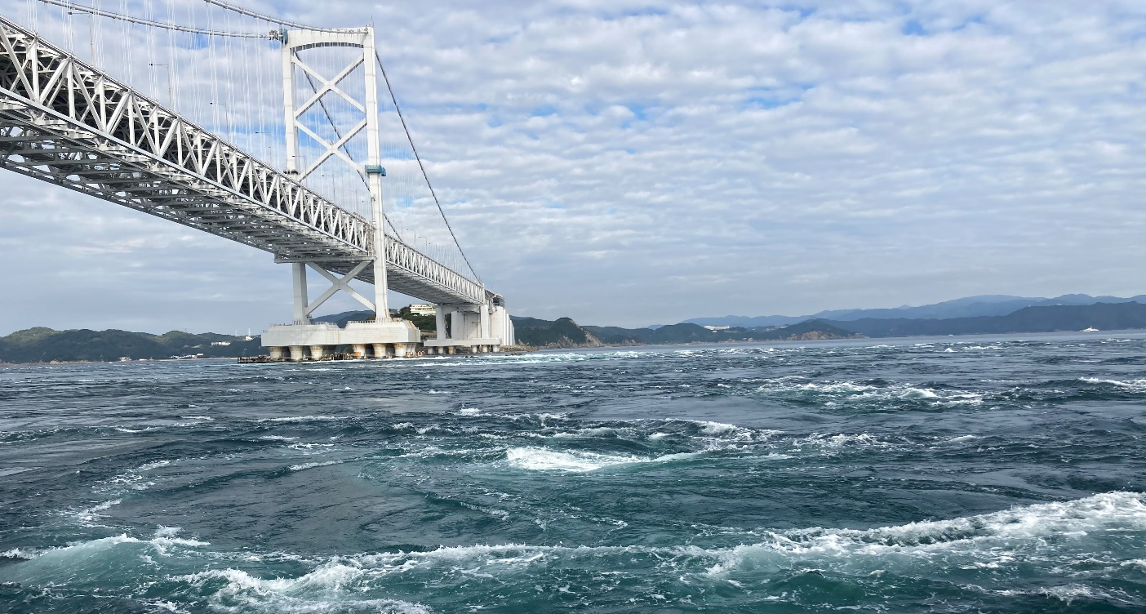
フォトミュージアム
神戸運輸監理部 総務課編集
サブタイトル「WIND OF KOBE！」は、湧き起こる風の清新さをイメージしています

今月の監理部情報・目次

◆「関西フローティングボートショー2021」において
ブースを出展・・・・・・・・・・・・・・・・・・２
◆「明石海峡」まるっと学んできたよ！・・・・・・・３
◆神戸運輸監理部職員向けバリアフリー教室を実施・・４
◆主要業務指標・・・・・・・・・・・・・・・・・・６
◆船員職業紹介状況・・・・・・・・・・・・・・・・７
◆管内新造船手持ち工事量・・・・・・・・・・・・・８
◆倉庫業の新規・変更登録(新設）・・・・・・・・・・９
◆１２月の行事予定・・・・・・・・・・・・・・・１１
◆１１月の記者発表状況・・・・・・・・・・・・・１２

大鳴門橋と渦潮📷
大迫力です！

◆「関西フローティングボートショー2021」において
『海の駅ネットワーク』『神戸運輸監理部』ブースを出展

『海の駅ネットワーク』『神戸運輸監理部』ブースを出展

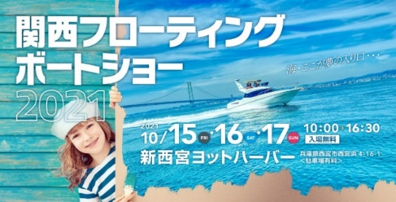
『関西フローティングボートショー ２０２１』が、１０月１５日～１７日、西宮市にある「新西宮ヨットハーバー」で開催されました。主催は一般社団法人日本マリン事業協会。

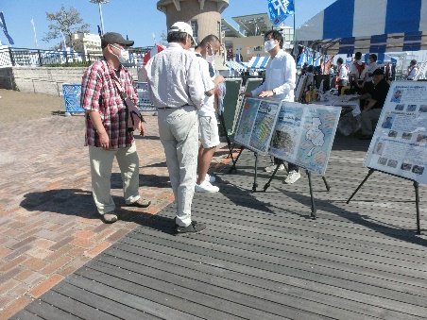
昨年に引き続き、今年のボートショーでは、新型コロナウイルス感染拡大防止対策を徹底した上での開催となりました。来場者はまず検温をして、その証明として紙のリストバンドを身につけて、会場入りしました。会場では、マリン関係の企業や団体が出展し、多くの人で賑わっていました。３日間の合計で来場者は４，５７５人となり、昨年度に比べて約２００人増加しました。

「海の駅ネットワーク」としては、今年２月に登録された「にしのみや・えびす海の駅」のPRを含む、海の駅のPRを行いました。また、「海の駅等を活用した防災ネットワーク」の説明パネルも用意し、本省海事局のほか、中国運輸局や四国運輸局等地方運輸局の取り組みも紹介しました。
神戸運輸監理部のブースの様子

『神戸運輸監理部』としては、「安全」、「観光」、「舟艇利用振興」の各分野でPRを行いました。「安全」分野では、海技資格課やNPO法人PW安全協会と連携し、舟艇(PWCを含む)利用時の遵守事項及びマナーアップについての情報提示を行うとともに、ライフジャケットの体験コーナーも設置して安全についての啓発活動を行いました。「観光」分野では、企画課と連携し、家島諸島の観光案内や「しま遊びきっぷ」の紹介を行いました。

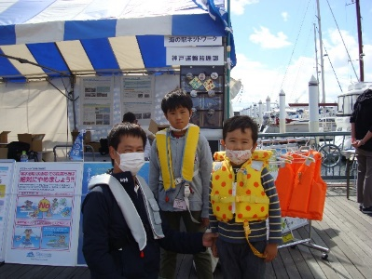

ライフジャケットの展張体験
桟橋から見た神戸運輸監理部のブース

（海事振興部船舶産業課）

◆ 「明石海峡」まるっと学んできたよ！

令和3年11月20日（土）、神戸運輸監理部と公益社団法人神戸海事広報協会の共催で、海事施設見学会を実施しました。
この事業は、8月17日（火）に当運輸監理部の出前授業を受け、神戸港や船員の仕事について学習した神出児童館の児童達に、次の段階として実際に船に乗り、明石海峡を通過する船の様子などを見学して、更に知見を深めていただくことを目的として企画し、児童20人と保護者14人が参加しました。

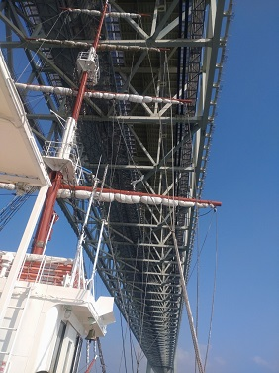
当日は好天に恵まれ、お父さんやお母さんと一緒にマイクロバスに乗り込み、お友達にも囲まれて終始笑顔の子供達。最初はジョイポート南淡路（株）の咸臨丸で行く明石海峡クルーズでした。このクルーズは明石海峡大橋の真下を航行するのが特徴で、デッキから見上げると、咸臨丸のマストが橋の下にぶつかりそうで、とてもスリルがある瞬間です。約75分間のクルーズの間中、子供たちは船内で大はしゃぎでした。クルーズの後は、船長から特別に船の仕事について説明をしていただきました。潮の流れの速い明石海峡では、操船にご苦労が多いとのことです。「船は右と左、どちら通航ですか？」と船長に質問する子供に優しく答える船長。「船員になってもいいかなぁと思った」と頼もしい発言をした子供もいました。
橋に引っかかりそう！
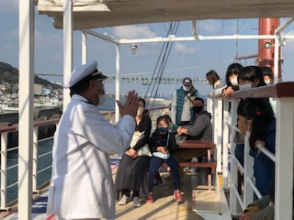
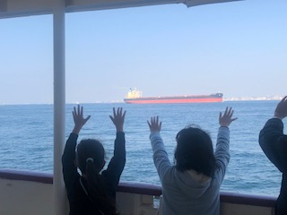
船長からのお話しを伺っています
向こうに大きな貨物船が通航しています

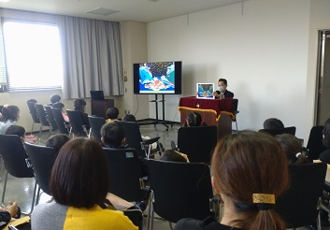
午後は、大阪湾海上交通センター（大阪マーチス）の見学です。第五管区海上保安本部の皆さんが、大阪マーチスの仕事や明石海峡航路を通行する船の説明や、海洋環境問題をテーマにした紙芝居もしてくださいました。子供たちにも分かるように、感情を込め、表現豊かにやさしい言葉で丁寧に説明してくださいました。少し、愚図りかけていた小さな子供たちも、紙芝居には釘付けになり、静かに
ウミガメマリンの紙芝居
お話を聞きました。
そのあと、運用管制室の部屋をガラス越しに見学し「明石海峡は日本で最も船の通航が多いところです」と説明を受けました。大阪マーチスは、船舶の安全のために常に動きを把握し、船舶交通の安全のための必要な情報を提供する大事な役割を果たしていることを学びました。「外国の船には英語で話をします」の説明後、実際に流暢な英語が･･ 。英語を学んでいるという子供が強く関心を寄せていました。

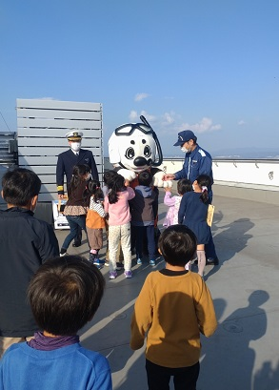
屋上では、海上保安庁のマスコットキャラクターのうみまる君が待っていて、喜んだ子供たちが体当たりしたり抱きついたり、脱がせようとしたり（？）していました。海に関するクイズ大会にも参加し、全員が記念品をいただきました。
この日のうみまるくんは
潜水士のコスチュームでした

そのうち、南の方から五管本部のヘリコプター「みみずく」が、今日のために特別に飛行してくださいました。みんなで手を振っていると、上空で停止飛行して答えてくれています。本当に今日のみんなのために飛んできてくれたんだなぁと大感激でした。

今日の見学会で、神出児童館の児童や保護者の皆さんは、地元神戸・明石の海域について、その海に携わる人たちの仕事について知識を深められたと思います。
これをきっかけに、また更に海や船への興味を持っていただきたいと思うのと同時に、そういった方々を増やしていける企画を考えたいと思っています。
なお、当日の見学会の様子は取材をうけ、地元紙面に掲載されました。

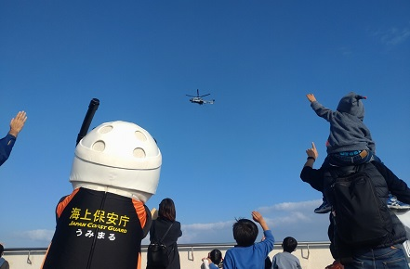
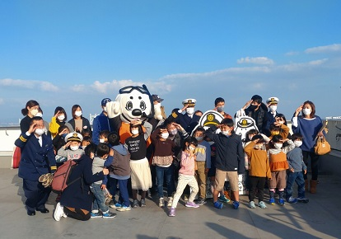
ヘリコプターだ！
記念撮影

（海事振興部旅客課）
（海事教育タスクフォース）

- 神戸運輸監理部職員向けバリアフリー教室を実施

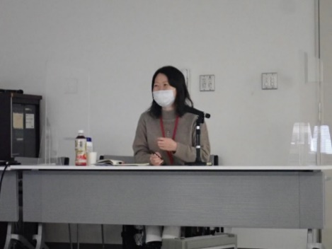
我が国では、オリパラ東京大会を契機とした共生社会の実現に向け、令和２年５月にバリアフリー法を改正し、「心のバリアフリー」に係る施策など、ソフト対策等の強化に取り組んでいるところです。
このような状況のなか、私たちには、国民のひとりとして、また行政機関の職員として、障害者や高齢者等の特性を理解するとともに、社会にある障害（バリア）を意識し、日常生活や交通事業者等への業務上の指導など、様々な場面における適切な行動が期待されています。
企画推進本部交通環境室では、障害者や高齢者等への理解を深めるとともに、基本的な接遇や介助技術の習得を目的として、１０月２６日（火）と１１月２４日（水）に「職員向けバリアフリー研修」を開催しました。
石田氏による講義
今回のバリアフリー研修は、講義・車いすによる自走と介助体験・フィールドワークの３部構成で行いました。
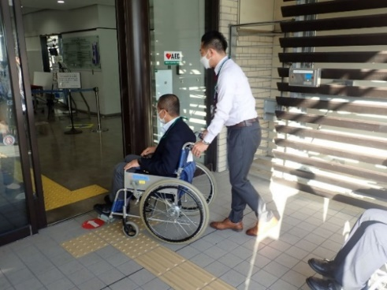
まず、企画課から国土交通省のバリアフリー施策の流れとその背景、総務課から障害者差別解消法について説明を行った後、普段から車いすを利用されている特定非営利活動法人ユニバーサルサービスアカデミー 石田氏を講師としてむかえ、障害当事者としての日常生活、気づき等についてお話いただきました。
その後、実際に車いすでの自走・介助体験やフィールドワークを行いました。自走・介助体験では、車いす使用者が庁舎に来られることを想定して、庁舎入口から、スロープ、入庁ゲート、エレベーター、執務室の入室までを、石田氏にアドバイスをいただきながら、２人１組で車いすの体験をしました。
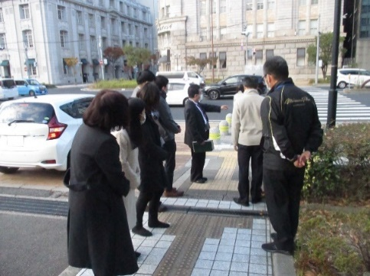
また、フィールドワークでは、庁舎内外のバリアフリー状況について実際に見て確認しました。私たちが普段から何気なく利用している庁舎の内外を障害当事者目線で確認することで、車いすで利用する場合等のバリアに気づき、今後、障害者等が職場に来られた際の対応等に生かしていただくとともに、バリアフリー化を進める際には、障害当事者の意見を聞く機会をもつことの重要性についても認識できたのではないかと思います。
車いす自走・介助体験
研修後のアンケートでは、「障害当事者の話を聞くことができ大変勉強になった」、「毎日通っている道や使っている物でも、使う人によっては「バリア」になっていることに気づくことができた」等の声がありました。また、「障害の種類も変えて実施してほしい」との意見もあり、今後も障害種別を変えつつ、全職員の受講を目指して継続していきたいと考えています。
フィールドワーク
（企画推進本部 交通環境室）

◆ 主要業務指標

（ 令和３年１１月 ）
 |  |  |  | 実 績 | 前年同月比
１．管内発着フェリー・旅客船方面別輸送量  （令和３年９月分） | 九 州  方 面 |  | 旅 客 | １７，９４９人 | ８０．５％
 |  |  | 車 両 | ２４，６２６台 | ９３．５％
 | 淡路四国  方 面 |  | 旅 客 | ６８，９４０人 | ９３．１％
 |  |  | 車 両 | １７，８１３台 | ９７．０％
２．神戸港起点遊覧船乗船者数  （令和３年９月分） | 総 数 |  |  | ５，０４０人 | ３０．４％
 |  | 内：ﾚｽﾄﾗﾝｼｯﾌﾟ |  | ０人 | ０．０％
３．神戸港内貿貨物量【速報値】  （令和３年６月分） | 純内貿貨物量  （ﾌｪﾘｰ貨物除く） |  |  | ５８２千㌧ | １３１．８％
 | 中継貨物量 |  |  | ５８０千㌧ | １３３．４％
４．神戸港コンテナ船入港隻（令和３年６月分） |  |  |  | ３０６隻 | ９１．１％
５．神戸港外貿コンテナ貨物取扱量【速報値】  （令和３年６月分） | 総 量 |  |  | １８１，６６０TEU | １０６．７％
 |  | 内：ﾄﾗﾝｼｯﾌﾟ貨物 |  | ２６０TEU | ３０．８％
６．神戸港港湾労働者数【速報値】  （令和３年１０月末現在） | 総 数 |  |  | ５，４４３人 | ９８．７％
 |  | 内：船 内 |  | １，２１３人 | １０２．３％
 |  | 内：沿 岸 |  | ３，４２５人 | ９７．６％
７．神戸市内倉庫貨物入庫量  （令和３年９月分） | 普通倉庫 |  |  | ４４４ 千㌧ | ９５．０ ％
 | 冷蔵倉庫 |  |  | ８９ 千㌧ | １０６．８ ％
８．神戸市内倉庫貨物保管残高  （令和３年９月分） | 普通倉庫 |  |  | ９４８ 千㌧ | ９８．６ ％
 | 冷蔵倉庫 |  |  | １６８ 千㌧ | ９７．４ ％
（注）①３．の中継貨物量は､神戸港輸入貨物を国内他港へ移出したもの及び神戸港輸出貨物で国内他港から移入したものである｡
②５．のトランシップ貨物は､外航船で輸送して来た貨物を神戸港で他の外航船に積み替えて輸送したものである｡
③３．４．５．の資料出所は､神戸市港湾局であり､６．の資料出所は､神戸公共職業安定所神戸港労働出張所である｡
④７．８．の資料出所は、兵庫県倉庫協会及び兵庫県冷蔵倉庫協会である。

（総務企画部物流施設対策官、海事振興部旅客課、貨物・港運課）

◆ 船員職業紹介状況（令和３年１０月）

最近３か月間の船員職業紹介実績表 （単位：人）
 | 月 別 | 令和３年８月 | 令和３年９月 | 令和３年１０月
区 分
合 計 | 求人数 | ２９ | ３６ | ４２
 | 求職数 | １５ | １３ | １５
 | 求職者成立数 | ６ | ５ | ２
外 航 船 | 求人数 | ０ | ０ | ６
 | 求職数 | ０ | ０ | １
 | 求職者成立数 | ０ | ０ | ０
内 航 船  （旅客船を含む） | 求人数 | ２２ | ３３ | ２９
 | 求職数 | １２ | ９ | １２
 | 求職者成立数 | ６ | ３ | ２
その他船舶  （曳船・作業船等） | 求人数 | ７ | １ | ７
 | 求職数 | ２ | ４ | ２
 | 求職者成立数 | ０ | １ | ０
漁 船 | 求人数 | ０ | ２ | ０
 | 求職数 | １ | ０ | ０
 | 求職者成立数 | ０ | １ | ０
有効求人倍率（倍） |  | １．４９ | １．８４ | ２．０９

最近３か月間の船員の失業給付金支給実績
 | 月 別 | 令和３年８月 | 令和３年９月 | 令和３年１０月
区 分
失業給付金受給者実数（人） |  | ７ | ７ | ６
失業給付金支給額 （千円） |  | ２，１４４ | １，５３８ | １，９１６
※失業給付金受給者実数とは、当月中に失業給付金を支給した者の実数である。

（海事振興部 船員労政課）

◆ 管内新造船手持ち工事量

令和３年１０月末現在
区 分 |  | 隻 数 | 総トン数 | 載貨重量トン数
国内船 | 工事中 | １ | ８,０００ | ２,０００
 | 未起工 | ０ | ０ | ０
輸出船 | 工事中 | ０ | ０ | ０
 | 未起工 | ０ | ０ | ０
工事中計 |  | １ | ８,０００ | ２,０００
未起工計 |  | ０ | ０ | ０
手持ち工事量合計 |  | １ | ８，０００ | ２，０００
前年同月比 |  | １００．０％ | １００．０％ | １００．０％
（注）①総トン数２，５００トン以上又は長さ９０メートル以上の一般商船（旅客船を除く）で、建造着手予定届が提出された船舶もしくは臨時船舶建造調整法に基づく建造許可を受けた船舶を対象とする。
②[内訳] その他（液化水素運搬船） １隻

（海事振興部 船舶産業課）

◆ 倉庫業の新規登録（令和３年１０月）

【 事業者名 】ワールドライン株式会社
所在地 | 兵庫県加古川市志方町上冨木792-1 |  |  | 代表者 |  |  | 代表取締役 稗田 健吾
倉庫の概要 | 倉庫の名称 | 志方倉庫
 | 類 別 | 一類倉庫 | 位 置 |  | 加古川市志方町西中字竹ノ下227-1
 | 構 造 | 鉄骨造・補強コンクリートブロック造、ガルバリウム鋼板折板葺、平屋建（準耐火建築物）
 | 面 積 | 556㎡ | 登録年月日 |  |  | 令和3年10月12日

【 事業者名 】株式会社SGサービス
所在地 | 兵庫県神崎郡福崎町高橋43-6 |  |  | 代表者 |  |  | 代表取締役 三木 亮介
倉庫の概要 | 倉庫の名称 | SG福崎倉庫
 | 類 別 | 一類倉庫 | 位 置 |  | 神崎郡福崎町西治字市川端2番9
 | 構 造 | 鉄骨造、角波サイディング張、ガルバリウム鋼板折板葺、平屋建（準耐火建築物）
 | 面 積 | 1,849㎡ | 登録年月日 |  |  | 令和3年10月25日

◆ 倉庫業の変更登録（新設）（令和３年１０月）

【 事業者名 】梅田運輸倉庫株式会社
所在地 | 大阪府大阪市福島区福島6丁目25番11号 |  |  | 代表者 |  |  | 代表取締役 井上 泰旭  井上 眞吾
倉庫の概要 | 倉庫の名称 | 吉川営業所 東条倉庫
 | 類 別 | 一類倉庫 | 位 置 |  | 加東市南山6丁目9番1、9番2
 | 構 造 | 鉄骨造、ALC版張、ガルバリウム鋼板葺、平屋建（準耐火建築物）
 | 面 積 | 4,208㎡ | 登録年月日 |  |  | 令和3年10月18日

【 事業者名 】アマゾンジャパン合同会社
所在地 | 東京都目黒区下目黒1丁目8番1号  ARCO TOWER ANNEX |  |  | 代表者 |  |  | 職務執行者 ジャスパー・チャン
倉庫の概要 | 倉庫の名称 | アマゾン尼崎FC（フルフィルメントセンター）
 | 類 別 | 一類倉庫 | 位 置 |  | 尼崎市東海岸町1番11、1番12、20番1、  20番4、21番3、21番5、21番8、21番9
 | 構 造 | 鉄骨造、耐火金属サンドイッチパネル張、鋼板製折版二重葺、４階建（耐火建築物）
 | 面 積 | 93,191㎡ | 登録年月日 |  |  | 令和3年10月20日
【事業者名 】日本通運株式会社
所在地 | 東京都港区東新橋1丁目9番3号 |  |  | 代表者 |  |  | 代表取締役会長 渡邉 健二  代表取締役社長 齋藤 充
倉庫の概要 | 倉庫の名称 | ロジポート尼崎東危険品倉庫（北棟）
 | 類 別 | 危険品倉庫（工作物） | 位 置 |  | 尼崎市扇町20
 | 構 造 | 鉄骨造、角波鋼板張、カラーガルバリウム鋼板シングル折板葺、平屋建（耐火建築物）
 | 面 積 | 973㎡ | 登録年月日 |  |  | 令和3年10月20日
倉庫の概要 | 倉庫の名称 | ロジポート尼崎東危険品倉庫（南棟）
 | 類 別 | 危険品倉庫（工作物） | 位 置 |  | 尼崎市扇町20
 | 構 造 | 鉄骨造、角波鋼板張、カラーガルバリウム鋼板シングル折板葺、平屋建（耐火建築物）
 | 面 積 | 998㎥ | 登録年月日 |  |  | 令和3年10月20日

◆ １２月の行事予定

日 程 | 行 事 （ 場 所 ） | 担 当 課
１日(月) | 運航管理者及び乗組員研修  （YouTube配信：12/1～1/31） | 海上安全環境部  運航労務監理官
１日(月) | 船員最低賃金専門部会（内航）  （神戸第２地方合同庁舎） | 海事振興部  船員労政課
８日(水) | 船員最低賃金専門部会（内航）  （神戸第２地方合同庁舎） | 海事振興部  船員労政課
９日(木) | バリアフリー教室  （船場小学校） | 総務企画部  物流施設対策官
２２日(水) | 船員部会  （神戸第２地方合同庁舎） | 海事振興部  船員労政課
２４日(金) | めざせ！海技者セミナー in KOBE  （神戸ポートオアシス） | 海事振興部  船員労政課

新型コロナウイルスの感染拡大防止のため、予定している行事を調整（中止または延期等）する可能性もございます。関係者の皆様にはご迷惑をお掛けいたしますが、ご理解のほどお願い申し上げます。
（総務企画部 総務課）

◆ １１月の記者発表状況

日程 | 発表事項 | 担当部課
１１日 | 「バリアフリー教室 in 姫路市立城陽小学校」を開催します | 総務企画部  企画課
１１日 | 「公共交通事故被害者等支援フォーラム」を開催します | 総務企画部  企画課
１５日 | 旅客船の運航管理者及び乗組員研修、実施します！  ～今年度はYouTube配信～ | 海上安全環境部  運航労務管理官
１５日 | 「めざせ！海技者セミナー in KOBE」を開催します | 海事振興部  船員労政課
２４日 | 『造船業・舶用工業経営技術セミナー』を開催します ～モノづくりとフネづくりの“未来”を見据えて～ | 海事振興部  船舶産業課
２６日 | 「バリアフリー教室 in 姫路市立船場小学校」を開催します | 総務企画部  企画課

（総務企画部 広報対策官）

２０２１年も残りわずかですね！

神戸運輸監理部マスコットキャラクター「こうべぇ」

